Windows 2003 IIS6+PHP5+MySQL5+Zend环境搭建图文教程-最新新手教程
来源:独孤天血 时间:2008-01-18 22:14 字体:[大 中 小] 收藏 我要投稿
Windows 2003 IIS6+PHP5+MySQL5+Zend环境搭建图文教程
最新新手教程
一、系统约定
环境软件下载后存放位置：D:\ServerSoft
环境软件安装位置：D:\ServerRoot
PHP安装位置：D:\ServerRoot\PHP
MySQL安装位置：D:\ServerRoot\MySQL
Zend Optimizer安装位置：D:\ServerRoot\Zend
IIS网站站点根目录：D:\wwwroot
MySQL 数据库位置：D:\ServerRoot\Database
Php.ini存放位置：C:\Windows\php.ini
My.ini 存放位置：D:\ServerRoot\MySQL\my.ini
二、系统环境检查以及准备所需软件
1. 检查系统是否已安装IIS
单击："开始"－"管理工具"，检查是否存在" Internet 信息服务(IIS)管理器 "
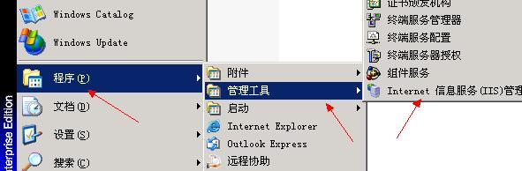
2. 查看磁盘分区容量并确定使用策略
打开"我的电脑"，查看除 C 区外各个磁盘分区的可用空间容量，使用容量较大的磁盘分区作为 WEB 根目录，且 MySQL 数据库存储目录(Database)，尽量不要与 WEB 根目录同在一个磁盘分区内。较小的磁盘分区可以作为服务环境软件的安装目录分区。
3. 下载环境软件
将所有软件均下载存放于ServerSoft文件夹中。
MySQL-essential-5.0.45-win32.msi
PHP-5.2.5-Win32.zip
ZendOptimizer-3.3.0a-Windows-i386.exe
三、环境部署
1．安装MySQL
(1) 安装软件
进入 D:\ServerSoft 文件夹，双击 MySQL-essential-5.0.45-win32.msi ；如图：
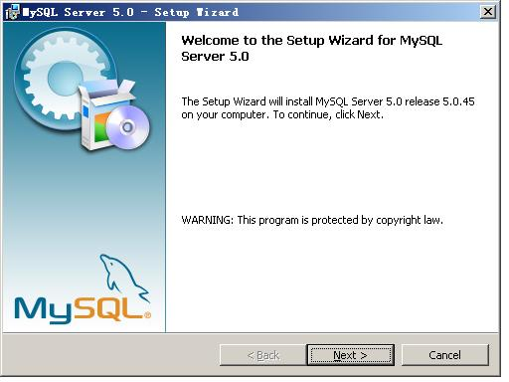
选择 Custom 自定义安装，如图：
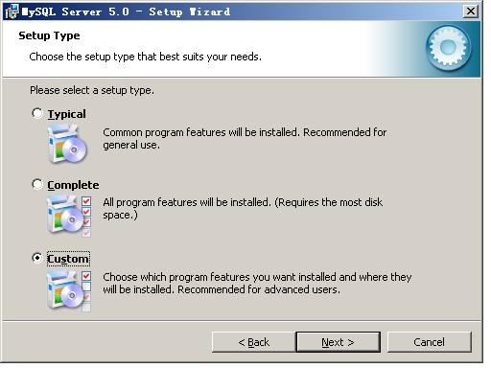
点击"Change"更改 MySQL 安装目录，如图：
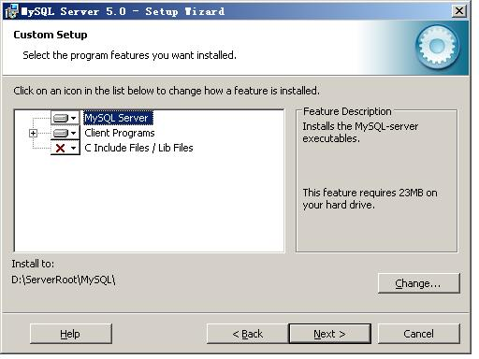
待文件复制安装完毕后，进行 MySQL 设置界面，单击 Finish 。如图：
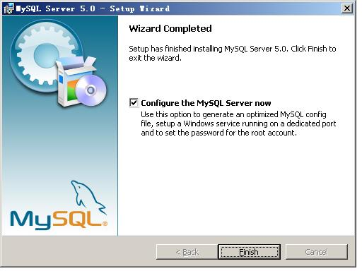
选择 Detailed Configuration（详细配置），如图：
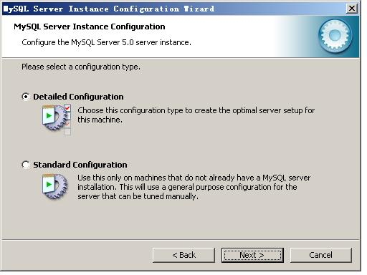
选择 MySQL 运行模式：Server Machine 如图：
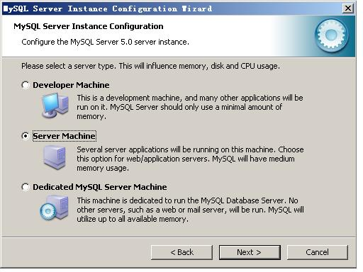
注意：
·Developer Machine(开发机器)：该选项代表典型个人用桌面工作站。假定机器上运行着多个桌面应用程序。将MySQL服务器配置成使用最少的系统资源。
· Server Machine（服务器）：该选项代表服务器，MySQL服务器可以同其它应用程序一起运行，例如FTP、email和web服务器。MySQL服务器配置成使用适当比例的系统资源。
· Dedicated MySQL Server Machine（专用MySQL服务器）：该选项代表只运行MySQL服务的服务器。假定运行没有运行其它应用程序。MySQL服务器配置成使用所有可用系统资源。

选择 MySQL 数据库默认存储方式：Non-Transactional Database Only ( MYISAM) 如图：
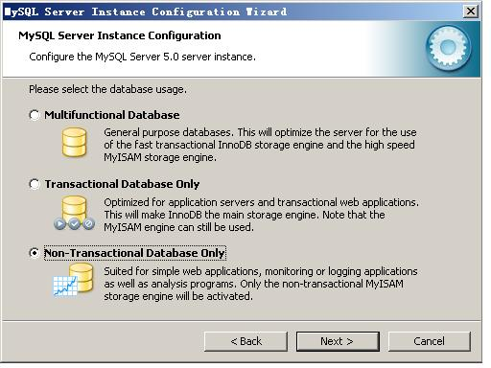
通过Database Usage（数据库使用）对话框，你可以指出创建MySQL表时使用的表处理器。通过该选项，你可以选择是否使用InnoDB储存引擎，以及InnoDB占用多大比例的服务器资源。
注意：
Multifunctional Database（多功能数据库）：选择该选项，则同时使用InnoDB和MyISAM储存引擎，并在两个引擎之间平均分配资源。建议经常使用两个储存引擎的用户选择该选项。
Transactional Database Only（只是事务处理数据库）：该选项同时使用InnoDB和MyISAM 储存引擎，但是将大多数服务器资源指派给InnoDB储存引擎。建议主要使用InnoDB只偶尔使用MyISAM的用户选择该选项。
Non-Transactional Database Only（只是非事务处理数据库）：该选项完全禁用InnoDB储存引擎，将所有服务器资源指派给MyISAM储存引擎。建议不使用InnoDB的用户选择该选项。
设定 MySQL 最大连接数：一般设置为 128 - 512 之间的整数。如图：
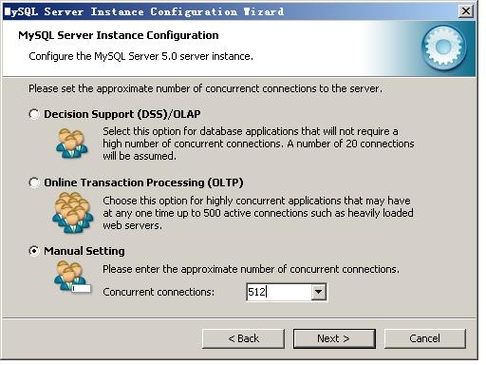
注意：
· Decision Support（决策支持）(DSS)/OLAP：如果服务器不需要大量的并行连接可以选择该选项。假定最大连接数目设置为100,平均并行连接数为20。
· Online Transaction Processing（联机事务处理）(OLTP)：如果你的服务器需要大量的并行连接则选择该选项。最大连接数设置为500。
· Manual Setting（人工设置）：选择该选项可以手动设置服务器并行连接的最大数目。从前面的下拉框中选择并行连接的数目，如果你期望的数目不在列表中，则在下拉框中输入最大连接数。

设定 MySQL 网络参数，注意：不要启用 Strict Mode！ 如图：
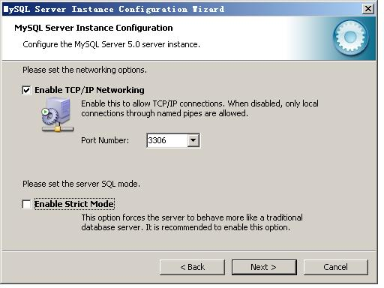
MySQL服务器支持多种字符集，可以设置适用于所有表、列和数据库的默认服务器字符集。使用Manual Selected Default Character Set/Collation（字符集对话框）来更改 MySQL服务器的默认字符集。如图：
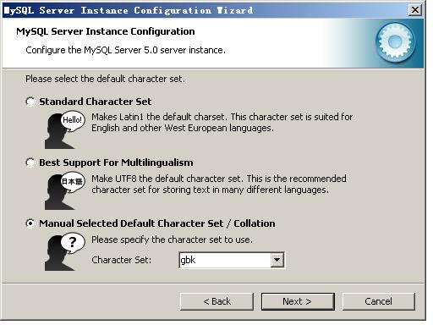
注意：
· Standard Character Set（标准字符集）：如果想要使用Latin1做为默认服务器字符集，则选择该选项。Latin1用于英语和许多西欧语言。
· Best Support For Multilingualism（支持多种语言）：如果想要使用UTF8做为默认服务器字符集，则选择该选项。UTF8可以将不同语言的字符储存为单一的字符集。
· Manual Selected Default Character Set/Collation（人工选择的默认字符集/校对规则）：如果想要手动选择服务器的默认字符集，请选择该项。从下拉列表中选择期望的字符集。
服务选项对话框，如图：
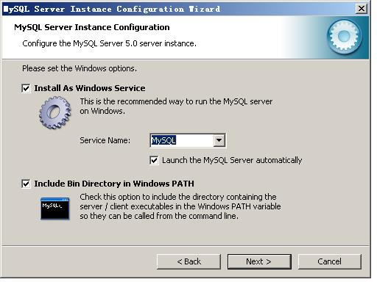
要想将MySQL服务器安装为服务，但是不自动启动，不选中Launch the MySQL Server Automatically选项旁边的检查框。
修改设定 root 用户密码，注意：不要启动远程连接模式！ 如图：
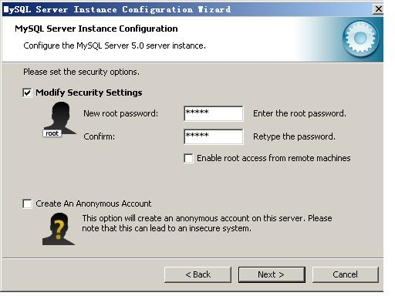
注意：
要想设置root密码，在New root password(输入新密码)和Confirm（确认）两个框内输入期望的密码。如果重新配置已有的服务器，你还需要Current root password（当前root密码）框内输入已有的root密码。
要想防止通过网络以root登录，选中Root may only connect from localhost（只允许从本机登陆连接root）选项旁边的框。这样可以提高root账户的安全。
要想创建一个匿名用户账户，选中Create An Anonymous Account（创建匿名账户）选项旁边的框。创建匿名账户会降低服务器的安全，并造成登录和许可困难。因此不建议。

完成 MySQL 的安装，并启动 MySQL 服务。
(2) 测试 MySQL 工作是否正常。
打开 cmd 命令提示符窗口，输入命令：MySQL –u root –p
输入密码后，如果能够正常进入 MySQL 控制台则说明 MySQL 安装正常。
(3) 更改 MySQL 数据库目录
a) 打开 cmd 命令提示符窗口，输入命令：net stop MySQL 停止 MySQL 服务运行；
b) 打开D:\ServerRoot\MySQL\my.ini
找到：
Datadir = "D:\ServerRoot\MySQL\data"
修改为：
Datadir = "D:\ServerRoot\Database"
c) 将 D:\ServerRoot\MySQL\data 文件夹复制到 D:\ServerRoot\ ，并重命名为D:\ServerRoot\Database；
d) 打开 cmd 命令提示符窗口，输入命令：net start MySQL 启动 MySQL 服务。
e) 重新测试 MySQL 是否工作正常。
(4) 准备 LibMySQL 动态链接库
将 D:\ServerRoot\MySQL\bin\libMySQL.dll 文件复制到 C:\Windows\System32 。
2. 安装 PHP
(1) 解压缩下载的 PHP-5.2.5-Win32.zip 文件，并将其复制到：D:\ServerRoot\PHP ；
(2) 进入 D:\ServerRoot\PHP 文件夹，将 php.ini-dist 重命名为 php.ini ；
(3) 打开 php.ini 文件，找到：extension_dir = "./"
将其改为；
extension_dir = "D:\ServerRoot\PHP\ext"
extension_dir是存放扩展库(模块)的目录，也就是PHP用来寻找动态扩展模块的目录。
(4) 找到：Windows Extensions
在 Windows Extensions 下方的动态模块配置中，需要打开以下模块支持：（去掉模块配置每行前面的；号即可）
extension=php_mbstring.dll
extension=php_gd2.dll
extension=php_MySQL.dll
(5) 找到：
disable_functions =
该指令接受一个用逗号分隔的函数名列表，以禁用特定的函数。
改为：
disable_functions = phpinfo,passthru,exec,system,chroot,scandir,chgrp,chown,shell_exec,proc_open,proc_get_status,ini_alter,ini_alter,ini_restore,dl,pfsockopen,openlog,syslog,readlink,symlink,popepassthru,stream_socket_server
(6) 保存 php.ini 文件，并将其复制到 C:\Windows\
顺便提醒一下别忘记把register_globals = Off 修改成register_globals = On。
3. IIS 与 PHP 的整合配置 －新建一个网站
(1) 启动 IIS 管理器，并新建一个网站（虚拟主机）；如图：
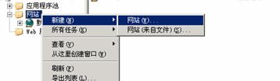
(2) 输入网站名称，改名称仅为 IIS 中的标识，可任意输入。如图：
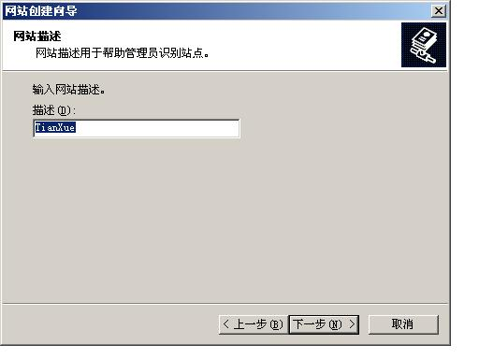
(3) 网站IP地址不用填写，端口如没有特殊要求则保持 80 即可，最后正确输入网站域名。如图：
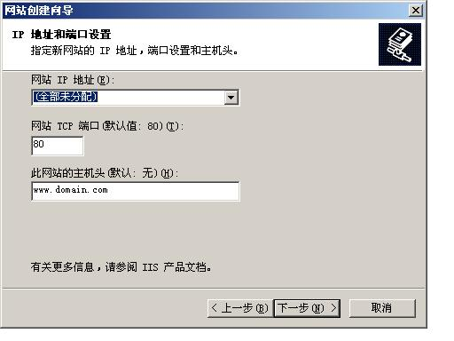
(4) 在网站分区选择 wwwroot为网站目录。如图：
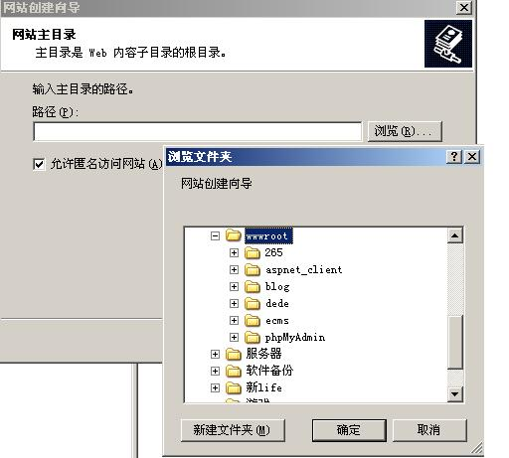
(5) 对于 PHP 应用，需要给予该站点"读取"和"运行脚本"的权限。如图：
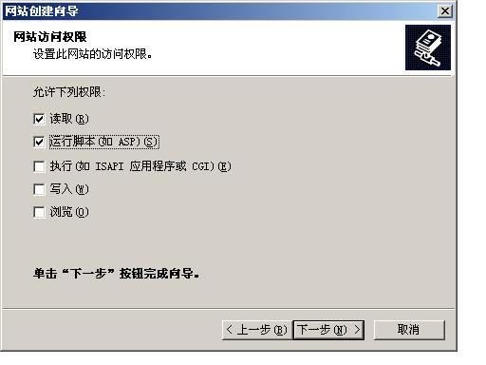
(6) 至此，已经成功的新建了一个站点。
4. IIS 与 PHP 的整合配置 －使站点支持 PHP
(1) 打开刚刚建立的网站属性，如图：
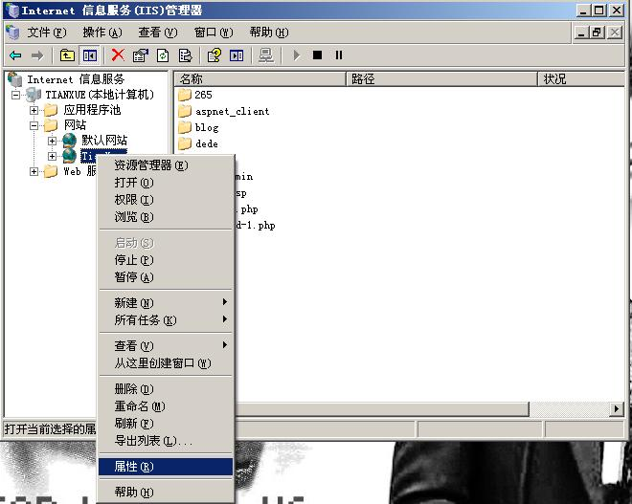
(2) 在站点属性窗口中，单击"主目录"页签，单击"配置"按钮，在新弹出的"应用程序配置"对话框中，单击"添加"按钮，加入 PHP 的 ISAPI 支持，选择可执行文件：D:\ServerRoot\PHP\php5isapi.dll 、扩展名为 .php 、限制动作为：GET,POST 。单击"确定"添加，并在"应用程序配置"窗口中查看 .php 扩展是否加载成功。若成功，则单击"确定"关闭配置窗口，回到站点属性主窗口。如图：
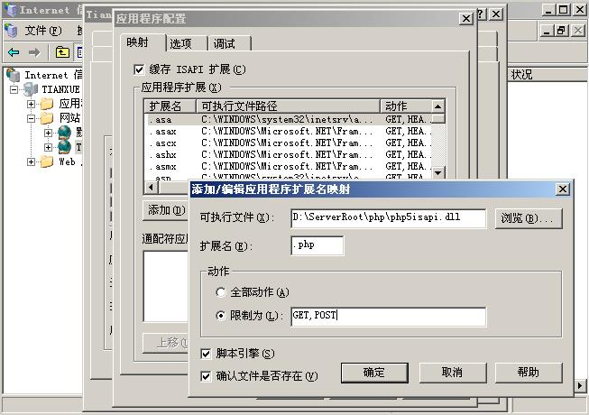
(3) 单击"文档"页签，在默认内容文档中添加 index.htm、index.html、index.php 三个文件，并将所有默认文档排序，顺序尽量靠前。完成后，单击"确定"，关闭站点属性配置窗口，回到 IIS 管理器主界面。
(4) 右键单击"Web 服务扩展"，添加 PHP 扩展支持。
(5) 在如下图所示的"新建WEB服务扩展"对话框中，"扩展名"填写PHP，"文件"选择 D:\ServerRoot\PHP\php5isapi.dll ，并设置该PHP扩展默认为允许。如图：
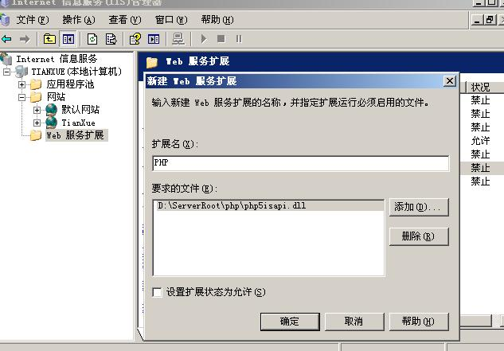
(6) 重启 IIS 服务.
5、测试 PHP 支持是否正常
IIS与PHP的整合已经完毕，下面需要测试 PHP 支持是否正常。
(1) 进入 D:\wwwroot\ 目录，新建一个 phpinfo.php 文件，内容为：
<?php
phpinfo();
?>
(2) 打开IE浏览器，输入：http://www.domain.com/phpinfo.php ；
(3) 如果能够正常显示PHP支持信息则表明配置整合是成功的。
6、安装 Zend Optimizer
进入 D:\ServerSoft 文件夹，双击下载的 ZendOptimizer-3.3.0a-Windows-i386.exe 文件，安装过程非常友好，也比较简单，因而此处不再进行截图说明。但需注意以下几点：
(1) Zend Optimzer 的安装目录要指定为 D:\ServerRoot\Zend ；
(2) 在安装过程中提示 php.ini 的位置是，注意观察是否为 C:\Windows ，如果不是必须手动指定为 C:\Windows ；
(3) 安装过程中提示 IIS 网站根目录的位置，指定为： D:\wwwroot 。
Zend Optimizer 安装完成后会自动重启 IIS 服务，重启完成后需要再次打开IE浏览器窗口，查看 phpinfo.php 支持信息，观察是否包含了 Zend Optimizer 支持信息，如果没有，则说明 Zend Optimizer 没有安装成功！
最后，修改 php.ini 文件，将 phpinfo 函数加入到 disable_functions 中。

